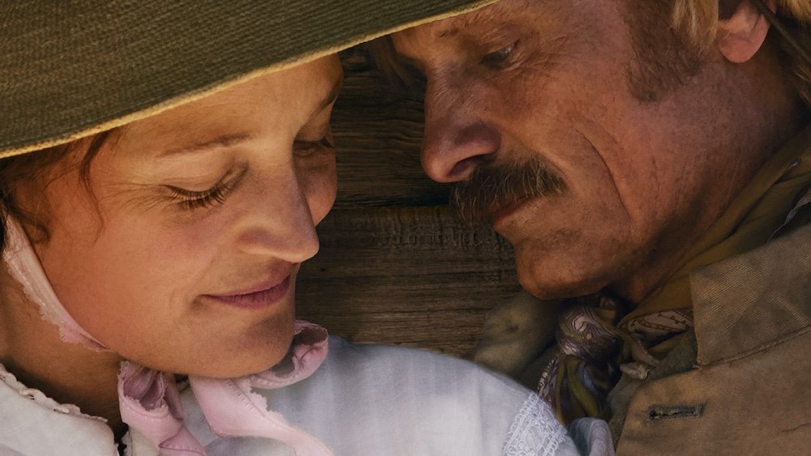
AŽ NA KONEC SVĚTA DISTRIBUČNÍ LIST

USA 2023 | 129 minut | české titulky | nevhodný do 12 let | DCP, MP4 | premiéra: 4. července 2024 | konec monopolu: 29. dubna 2034

■ originální název The Dead Don't Hurt ■ žánr drama
■ režie, scénář Viggo Mortensen ■ kamera Marcel Zyskind ■ střih Peder Pedersen■ hrají Vicky Krieps, Viggo Mortensen, Garret Dillahunt, Danny Huston, W. Earl Brown, Michael Weaver, Solly McLeod, Nadia Litz, Alex Breaux, Shane Graham
■ programace Radek Rubáš, +420 777 161 402, program@aerofilms.cz, online objednávky v portálu disfilm
- stránka filmu https://www.aerofilms.cz/az-na-konec-sveta/
- materiály http://aero.capsa.cz/ (login a heslo: guest)

■ synopse
60. léta 19. století, San Francisco. Svobodomyslná Vivienne (Vicky Krieps) se zamiluje do zamlklého truhláře Holgera (Viggo Mortensen). Po jeho boku se vydává malebnou krajinou nevadských kaňonů a lesů najít svůj vysněný domov. Usídlí se v malém, zdánlivě klidném městečku, které ovládá zkorumpovaný starosta a jeho společníci. Když Holger odchází bojovat do občanské války, zůstává Vivienne sama čelit nástrahám drsného prostředí, do kterého vnáší chaos zejména despotický starostův syn Weston. Druhý režijní počin Vigga Mortensena je nadčasovou romancí dvou fatálně svéhlavých milenců.

■ proč tento film?
„Muž všech talentů. Viggo Mortensen. Samozřejmě jako každá dívka vyrůstající v době, kdy šla ven filmová trilogie Pána prstenů, jsem byla šíleně zamilovaná do Aragorna. Statečného a dobrosrdečného muže. V jeho druhém režisérském počinu jsem podlehla nadčasové love story dánského truhláře a nezávislé květinářky, kterou nehraje nikdo jiný než Vicky Krieps, svérázná Sissi z našeho filmu Korzet. Děj se odehrává v mexickém Durangu a San Franciscu, díky čemuž si divák přidá pár vlaječek do mapy na budoucí výlety. Film navíc Viggo Mortensen přijede podpořit na KVIFF, a já se už teď hodně těším, až si ho zopakuji ve Varech nebo v Praze."
Natálie Čulková, Aerofilms

